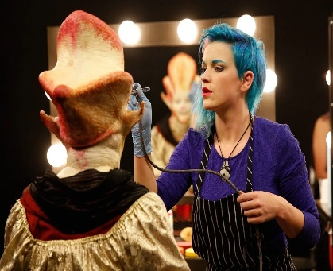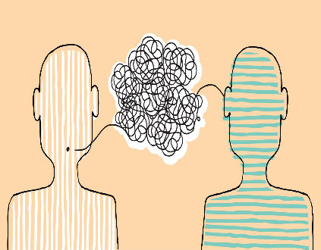

Es el recurso principal, ya que el género dramático se basa precisamente en las acciones y parlamentos de los personajes.

El lenguaje gestual se utiliza en teatro para acentuar las actitudes y acciones de los personajes. Los gestos generalmente son enfáticos y complementan la expresión oral.

Todos esos elementos contribuyen a crear el ambiente propio de la trama. No siempre reproducen en forma realista el ámbito en el que se desarrolla el argumento, ya que existen tendencias teatrales que sustituyen el uso de mobiliario y decorados con otros elementos visuales como juegos de iluminación y recursos efectistas.

Por medio de la música y efectos de sonido se complementan las acciones y se define el ambiente que prevalece en la obra.

Este recurso se utiliza para comunicar los pensamientos o sentimientos de un personaje que habla consigo mismo o se dirige hacia el público.

El Diálogo

Los Gestos y La Mímica

Vestuario, Maquillaje, Escenificación y Decorados

La Música y Los Efectos Sonoros

El Monólogo

ESTRUCTURA

GRAMÁTICA